Ответы сюда: https://forms.yandex.ru/u/67dc730e068ff00783f7058f/
Вариант 1
- 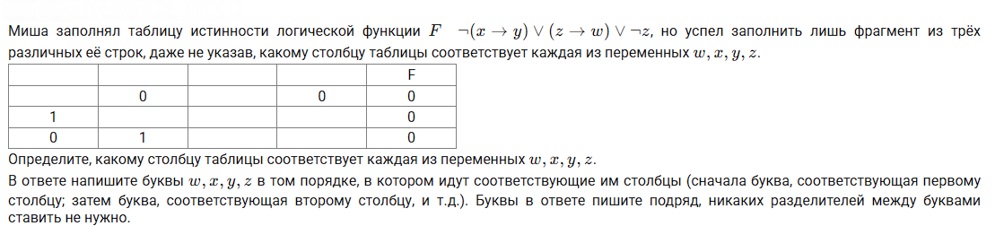
- 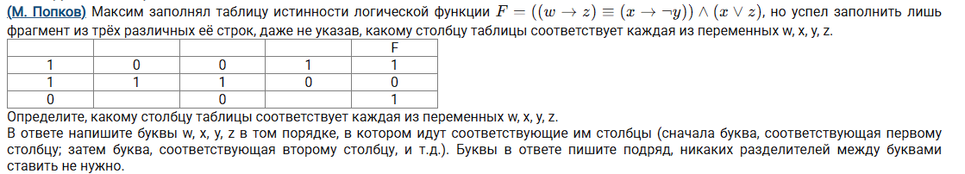
- 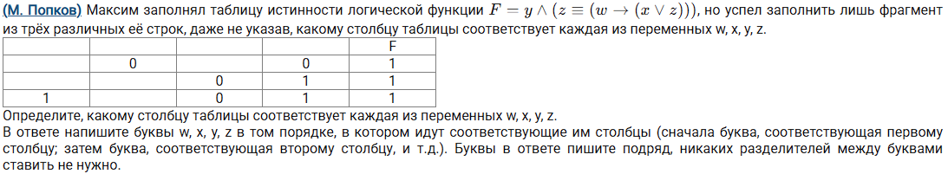

Вариант 2
- 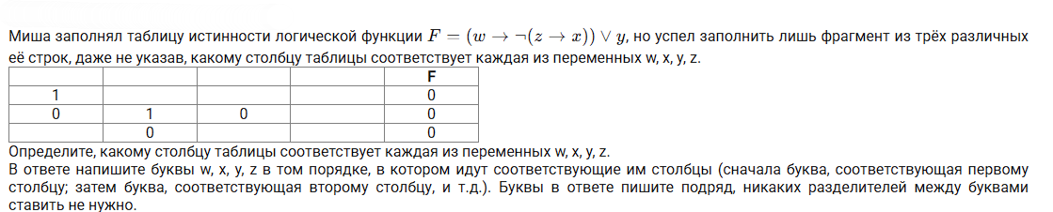
- 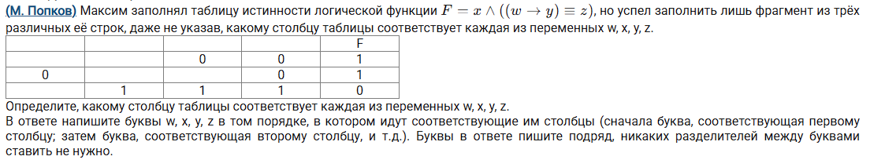
- 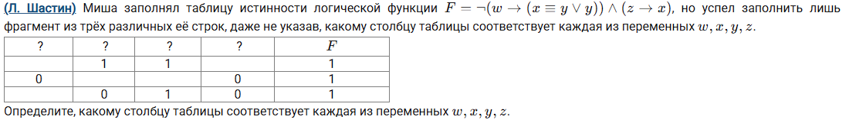

Вариант 3
- 
 